Фотофиксация самовольно установленных и (или) незаконно эксплуатируемых временных сооружений на территории Коминтерновского района городского округа город Воронеж
подлежащих принудительному демонтажу 25.08.2020 в 09-00ч.

№ | Сооружение | Арес,  условный номер | Фото | Владелец постройки
1 | Металлический гараж | Расположен в районе домов № 85, 87 по проспекту Труда, №3 | 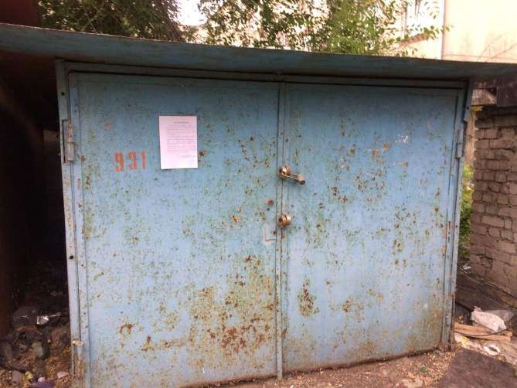 | Не выявлен
2 | Металлический гараж | Расположен в районе домов № 85, 87 по проспекту Труда, №4 | 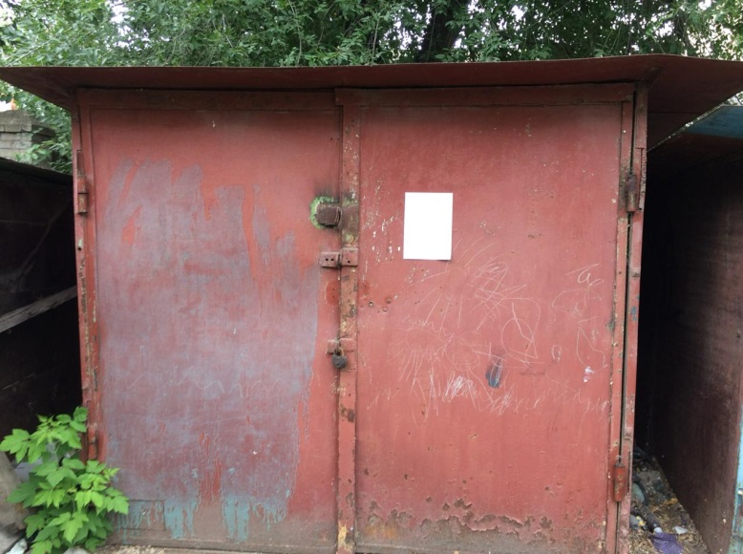 | Не выявлен
3 | Металлический гараж | Расположен в районе домов № 85, 87 по проспекту Труда, №5 | 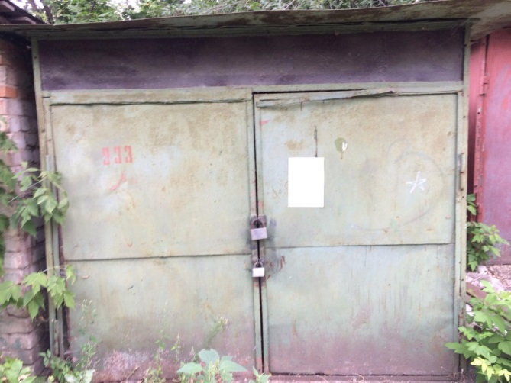 | Не выявлен
4 | Хозяйственная постройка | Расположен в районе домов № 85, 87 по проспекту Труда, №6 | 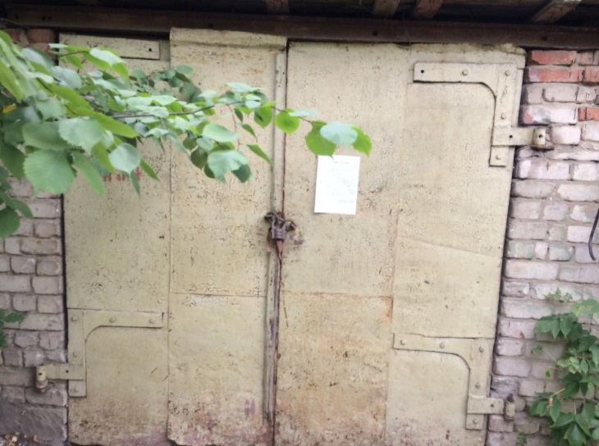 | Не выявлен
5 | Хозяйственная постройка | Расположена в районе домов № 85, 87 по проспекту Труда, №9 | 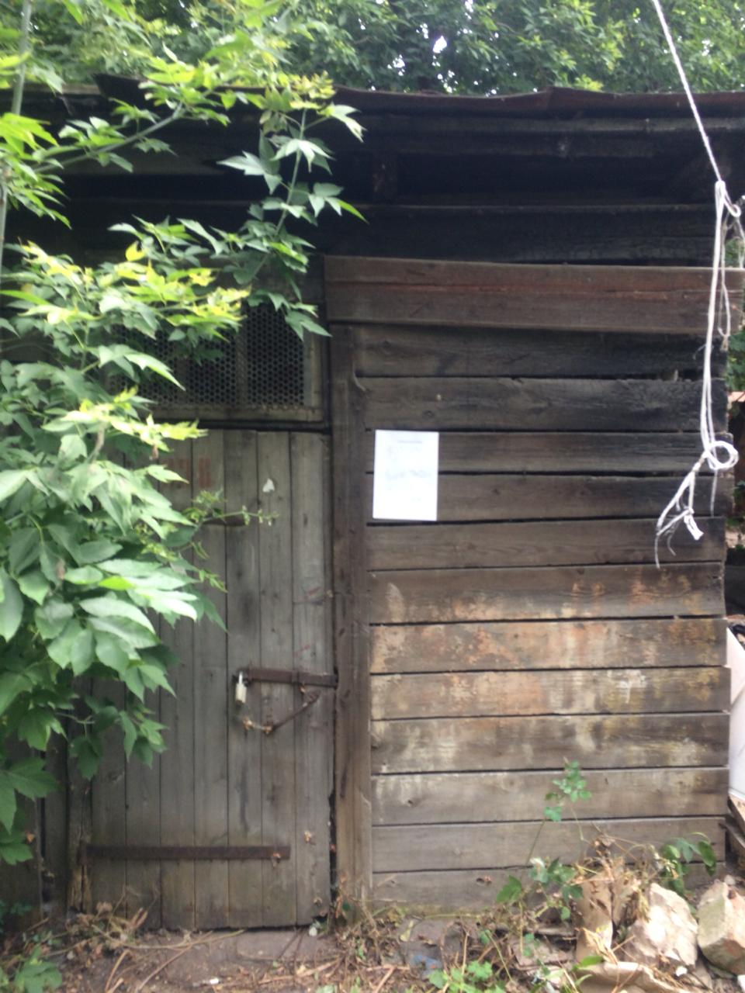 | Не выявлен
6 | Хозяйственная постройка | Расположена в районе домов № 85, 87 по проспекту Труда, №10 | 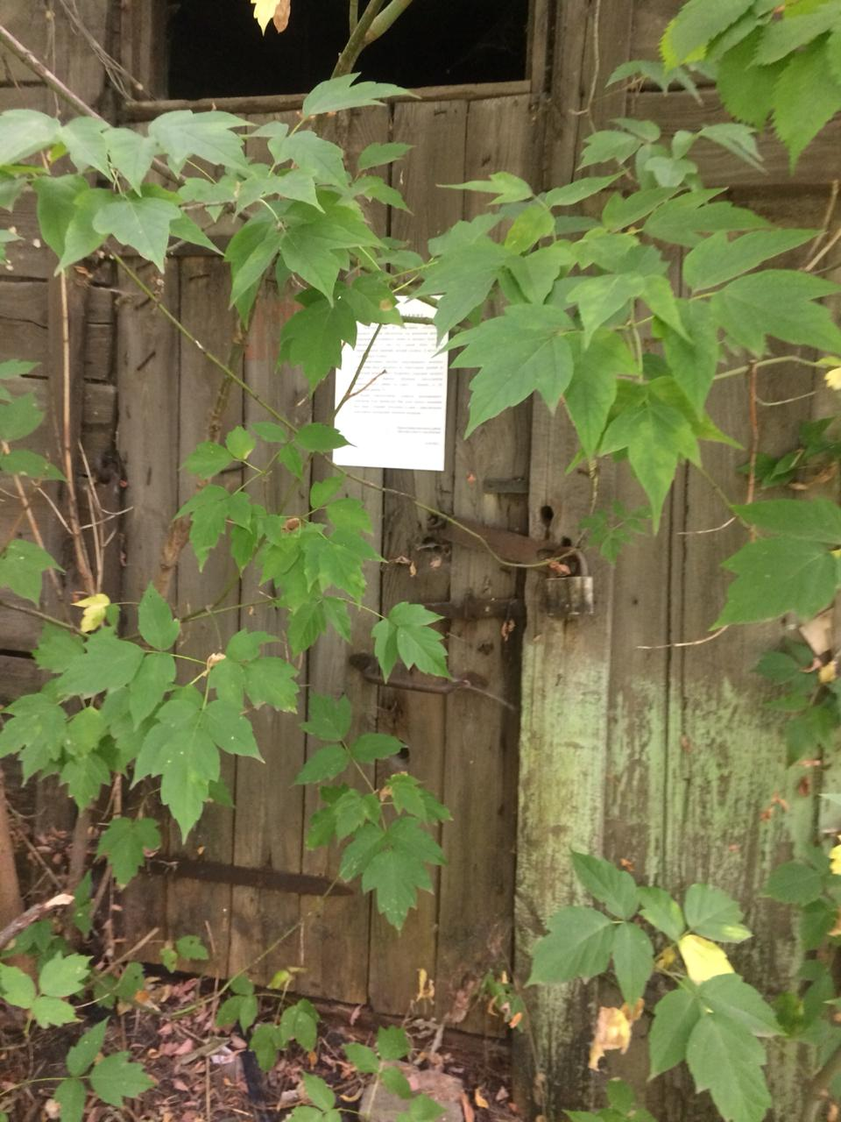 | Не выявлен
7 | Хозяйственная постройка | Расположена в районе домов № 85, 87 по проспекту Труда, №11 | 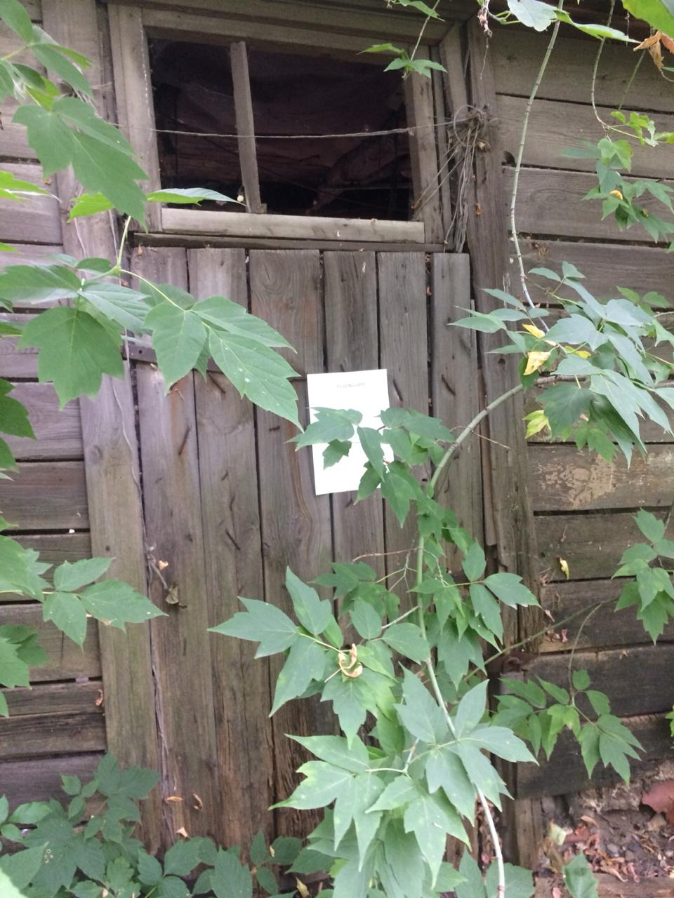 | Не выявлен
8 | Хозяйственная постройка | Расположена в районе домов № 85, 87 по проспекту Труда, №13 | 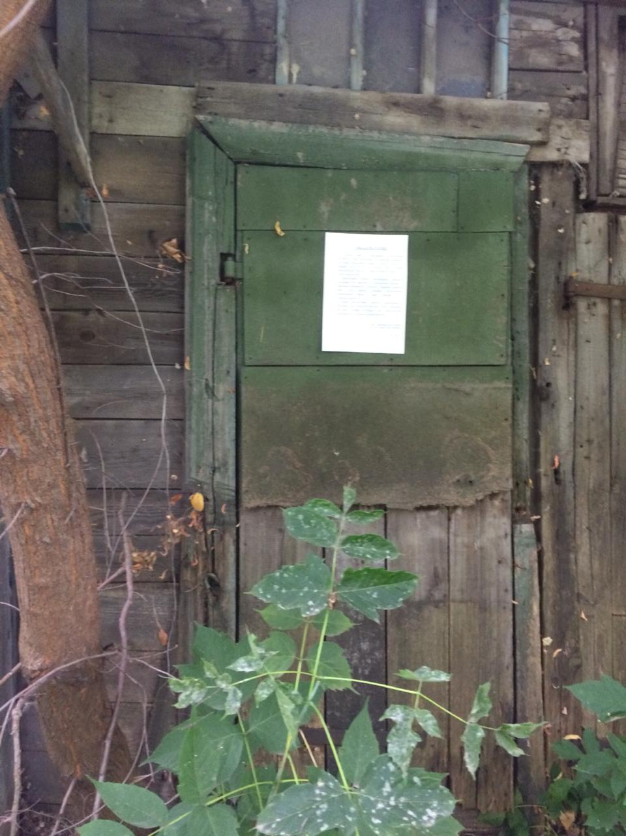 | Не выявлен
9 | Хозяйственная постройка | Расположена в районе домов № 85, 87 по проспекту Труда, №14 | 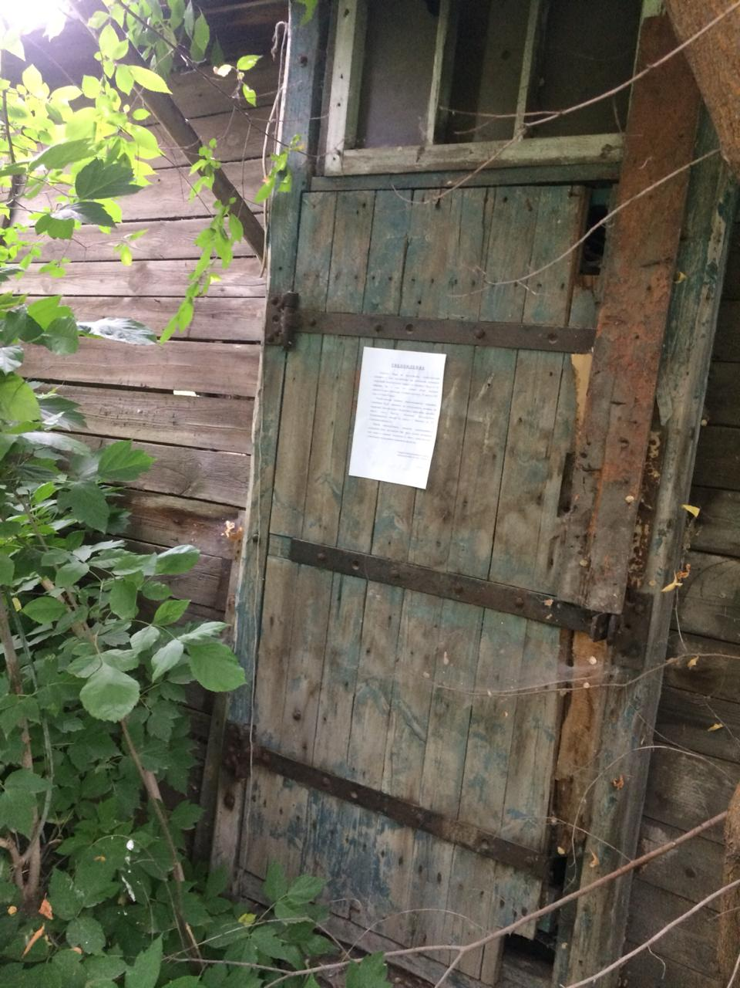 | Не выявлен
10 | Хозяйственная постройка | Расположена в районе домов № 85, 87 по проспекту Труда, №16 | 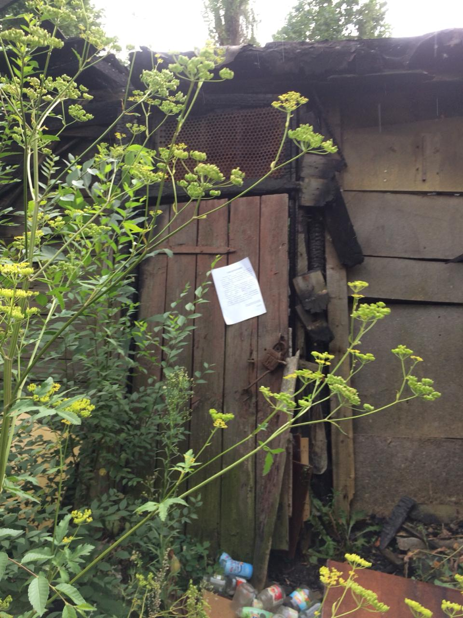 | Не выявлен
11 | Металлический гараж | Расположен в районе домов № 85, 87 по проспекту Труда, №22 | 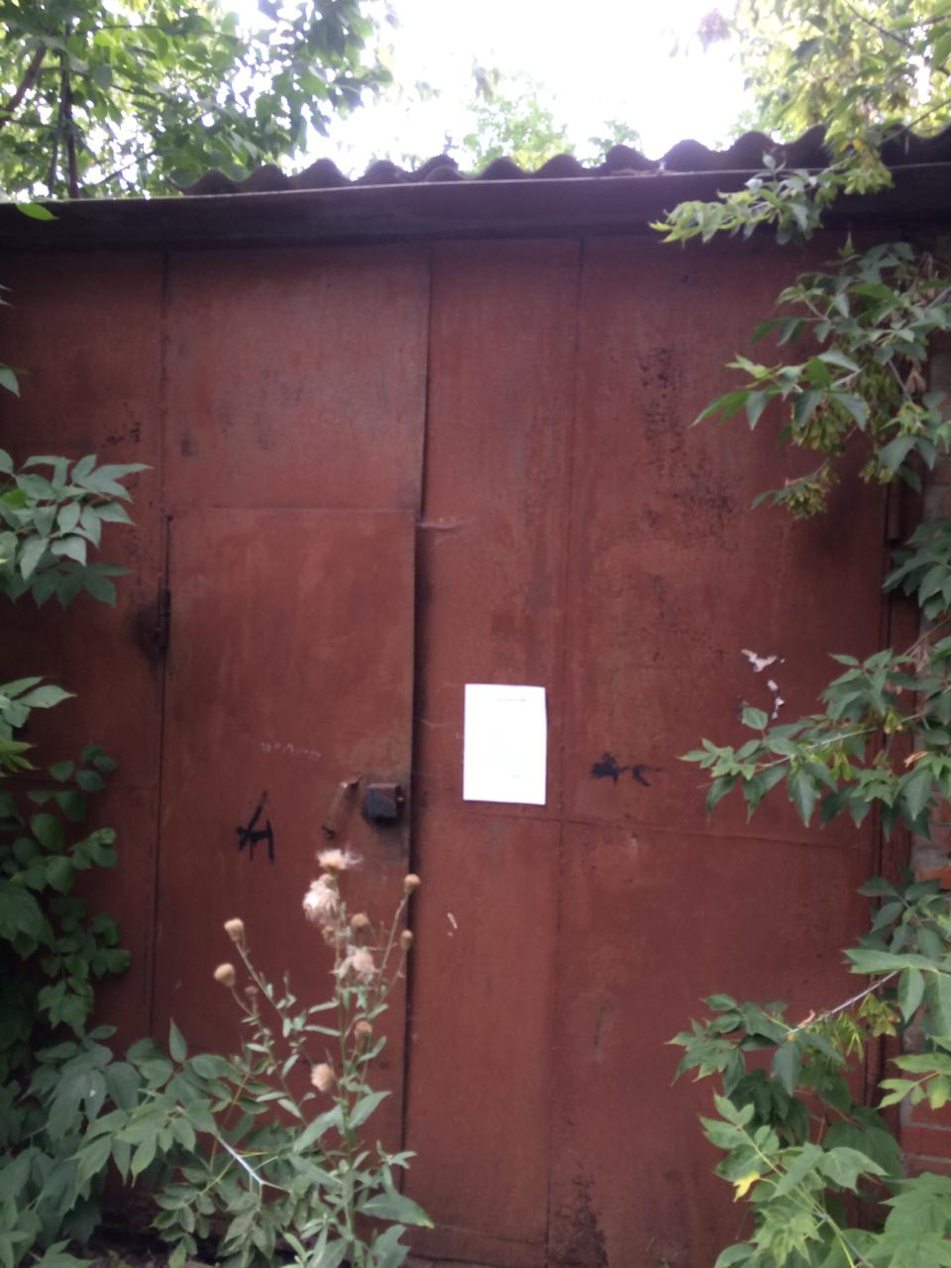 | Не выявлен
12 | Металлический гараж | Расположен в районе домов № 85, 87 по проспекту Труда, №24 | 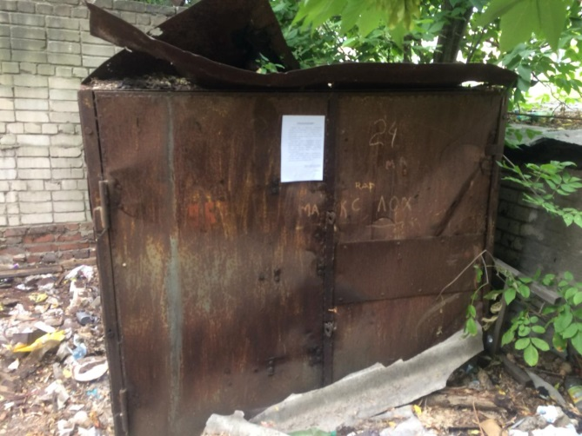 | Не выявлен
13 | Металлический гараж | Расположен в районе домов № 85, 87 по проспекту Труда, №24а | 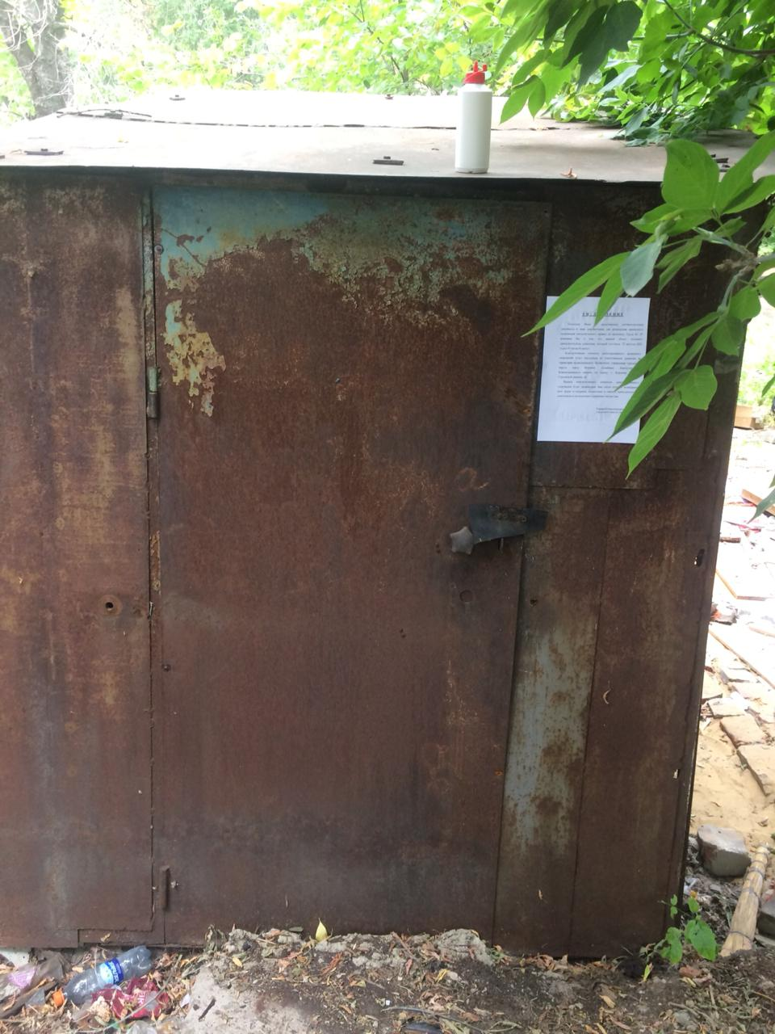 | Не выявлен
14 | Металлический гараж | Расположен в районе домов № 85, 87 по проспекту Труда, №26 | 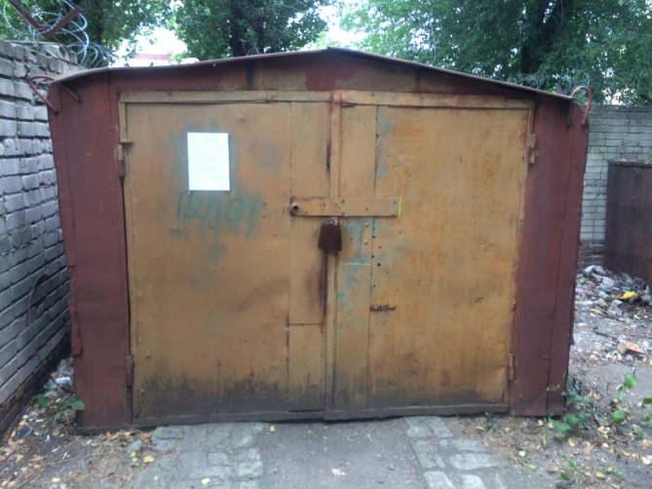 | Не выявлен
15 | Металлический гараж | Расположен в районе домов № 85, 87 по проспекту Труда, №40 | 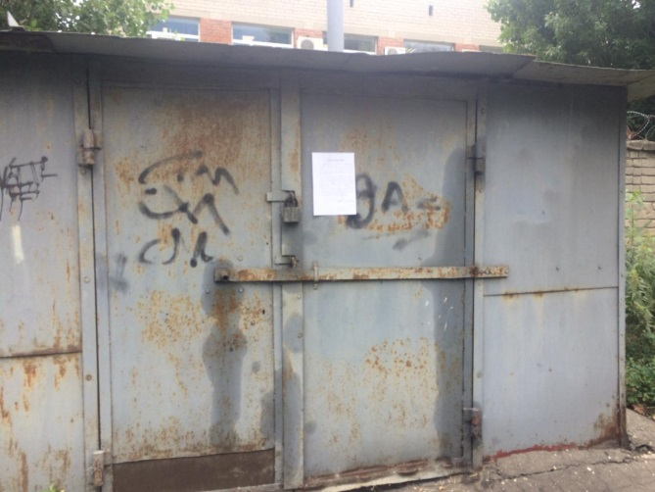 | Не выявлен

